ACADEMIAOS
Manual de Uso
Ilustrado
Do projeto à integridade pós-publicação
Edição 1.0 · agosto de 2026

Desenvolvido pelo Prof. Rogério G. Bittencourt
INOVALAB — Laboratório de Inteligência Artificial, Inovação e Criatividade
github.com/rgbittencourt

LEITURA GUIADA Como usar este manual
Este manual conduz um projeto-exemplo pelo AcademiaOS em uma sequência de trabalho verificável. As imagens são capturas reais da interface e indicam onde cada ação acontece. Os valores, decisões e textos do cenário são demonstrativos; adapte-os ao seu campo, aos seus dados e às normas da instituição.
PRINCÍPIO DE RIGOR
O AcademiaOS preserva artefatos, fontes e decisões. Ele apoia o percurso de pesquisa, mas não transfere para o software a responsabilidade científica, ética, jurídica ou editorial do pesquisador.

PROJETO-EXEMPLO Cenário que orienta o manual
O percurso usa o projeto “Identificação de Ondas Internas através de Redes Neurais”. A questão ilustrativa é: “É possível identificar ondas internas em imagens SAR por meio de redes neurais?”. O exemplo é útil porque combina revisão de literatura, protocolo, dados, análise quantitativa, documentação qualitativa, escrita e planejamento de submissão.
Artefato | Exemplo no projeto | Resultado esperado
Pergunta | Ondas internas em cenas SAR com redes neurais | Foco explícito e testável
Evidência | Estudos sobre SAR, classificação e oceanografia | Corpus e decisões de triagem rastreáveis
Protocolo | Divisão de dados, métricas e critérios definidos antes | Versão confirmatória revisável
Dados | Cenas e metadados de processamento | Metadados, acesso e versões governados
Produto | Manuscrito e dossiê de submissão | Texto, referências e decisões editoriais organizadas

ETAPA 0 · DASHBOARD Entrar e orientar-se pelo Dashboard
O Dashboard é o ponto de partida. Ele reúne o projeto ativo, os marcos do ciclo de pesquisa e os próximos movimentos, sem representar atividades que ainda não tenham sido registradas.
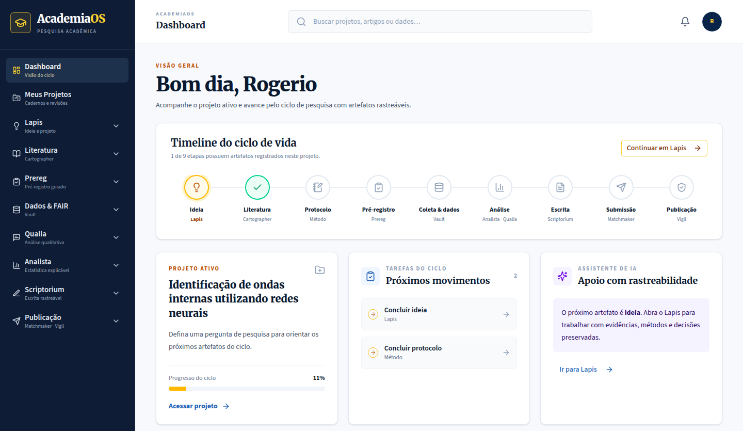
Figura 1. Dashboard do projeto-exemplo, com ciclo de vida, próximos movimentos e indicadores derivados de artefatos registrados.
Como fazer
- Entre no AcademiaOS pela capa pública e conclua a autenticação individual protegida.
- No Dashboard, confirme o título exibido em “Projeto ativo”. Para este manual, o cenário é “Identificação de Ondas Internas através de Redes Neurais”.
- Leia a timeline da esquerda para a direita. Um marco concluído possui artefato persistido; um marco pendente indica o próximo trabalho recomendado.
- Abra a ferramenta indicada em “Próximos movimentos” ou use a navegação lateral para avançar pela etapa correspondente.
APLICAÇÃO NO PROJETO-EXEMPLO
No projeto-exemplo, a literatura já possui evidências salvas, enquanto o Dashboard recomenda concluir a ideia e o protocolo. Essa leitura evita pular diretamente para análise ou escrita sem contexto metodológico.

LIMITE A OBSERVAR
O percentual de avanço reflete registros existentes no ambiente. Não deve ser interpretado como medida de qualidade científica, aprovação ética ou prontidão editorial.

ETAPA 1 · LAPIS Lapis — transformar uma ideia em projeto
Use o Lapis para consolidar uma pergunta de pesquisa, registrar contexto, mapear viabilidade e construir o primeiro caderno auditável antes da revisão de literatura e do protocolo.
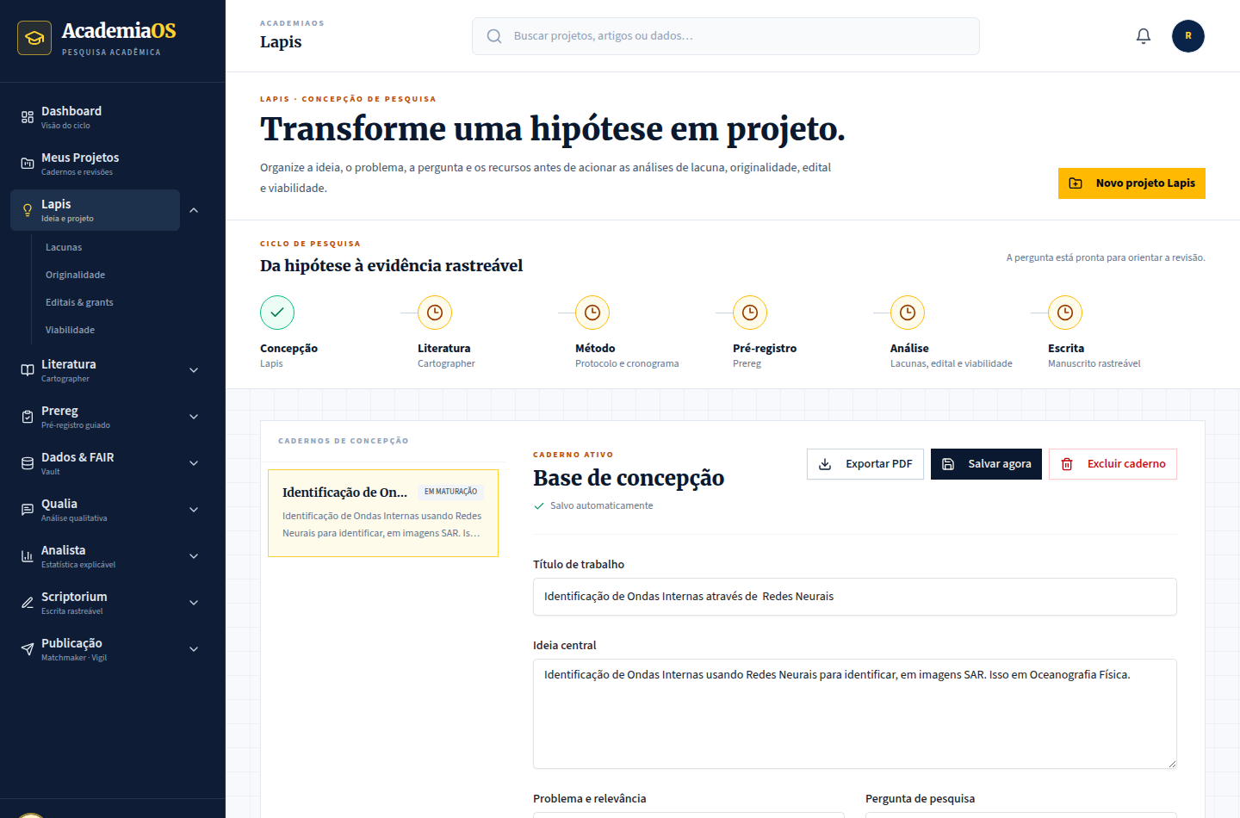
Figura 2. Caderno Lapis com base de concepção, método, cronograma e painéis de análise assistida por evidências.
Como fazer
- Clique em “Novo projeto Lapis” quando ainda não houver caderno; se já existir um, selecione-o no painel lateral do formulário.
- Preencha título de trabalho, ideia central, problema e relevância. No exemplo: investigar se redes neurais identificam ondas internas em imagens SAR.
- Converta o foco em uma pergunta explícita: “É possível identificar ondas internas em imagens SAR por meio de redes neurais?”
- Registre agência ou edital de interesse, recursos disponíveis, desenho do estudo, população/unidade de análise e critérios preliminares de inclusão e exclusão.
- Em “Marcos do protocolo”, adicione entregas, datas e responsáveis; use “Salvar agora” antes de trocar de etapa e “Exportar PDF” para compartilhar o caderno.
- Abra os cartões de Lacunas, Originalidade, Editais & grants e Viabilidade. Examine as evidências e decisões antes de assumir uma lacuna, uma sobreposição ou uma oportunidade de financiamento.
- Quando a pergunta estiver suficientemente definida, use “Ir para Cartographer” para vincular a revisão de literatura ao caderno.
APLICAÇÃO NO PROJETO-EXEMPLO
O caderno-exemplo delimita imagens SAR, ondas internas e classificação por redes neurais. A viabilidade deve declarar dados, equipe, infraestrutura e riscos; a ferramenta não substitui avaliação de disponibilidade real.

LIMITE A OBSERVAR
Sugestões de lacunas, originalidade, editais e viabilidade são evidências de apoio. A decisão de pesquisa, o enquadramento do edital e a confirmação de fontes permanecem sob responsabilidade do pesquisador.

ETAPA 2 · CARTOGRAPHER Cartographer — buscar, selecionar e sintetizar evidências
O Cartographer organiza a revisão de literatura com busca multi-fonte, decisão de triagem, extração estruturada e síntese auditável vinculada a evidências.
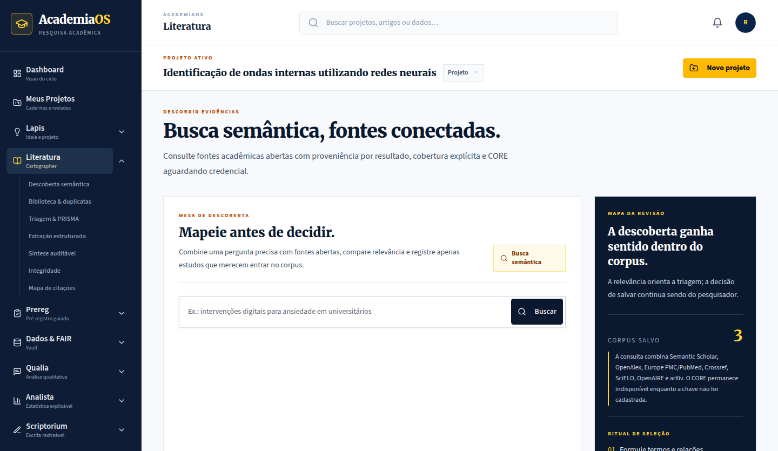
Figura 3. Mesa de descoberta do Cartographer, com busca semântica, proveniência de fontes e seleção controlada pelo pesquisador.
Como fazer
- Abra “Literatura” e selecione o projeto ativo no seletor superior.
- Na caixa de busca, formule uma consulta específica. Exemplo: “internal waves SAR deep learning classification”.
- Clique em “Buscar” e examine fonte, resumo, pontuação de relevância e cobertura declarada antes de salvar um estudo.
- Em “Biblioteca & duplicatas”, reveja itens salvos e trate possíveis duplicidades manualmente, mantendo o motivo da decisão.
- Em “Triagem & PRISMA”, registre inclusão, exclusão e justificativa. Gere o diagrama apenas com decisões de triagem efetivamente registradas.
- Em “Extração estruturada”, registre variáveis, método, população, resultados e trechos que sustentam cada campo. Em “Síntese auditável”, mantenha afirmações ligadas à evidência-fonte.
- Use “Integridade” para registrar verificações editoriais sob ação explícita e “Mapa de citações” para explorar relações, sempre reconhecendo cobertura parcial.
APLICAÇÃO NO PROJETO-EXEMPLO
No exemplo, os estudos salvos devem responder se o tipo de sensor, o método de rotulagem e a arquitetura de rede permitem comparar abordagens. Não registre uma conclusão sem conservar a fonte e o trecho que a sustenta.

LIMITE A OBSERVAR
A relevância orienta a triagem, mas não decide por você. A cobertura de fontes pode variar e indicadores de integridade não constituem acusação de retratação ou má conduta.

ETAPA 3 · PREREG Prereg — congelar decisões confirmatórias
Use o Prereg depois de amadurecer a pergunta e o método. O objetivo é separar decisões confirmatórias de explorações posteriores e registrar a coerência entre hipótese, método e plano de análise.
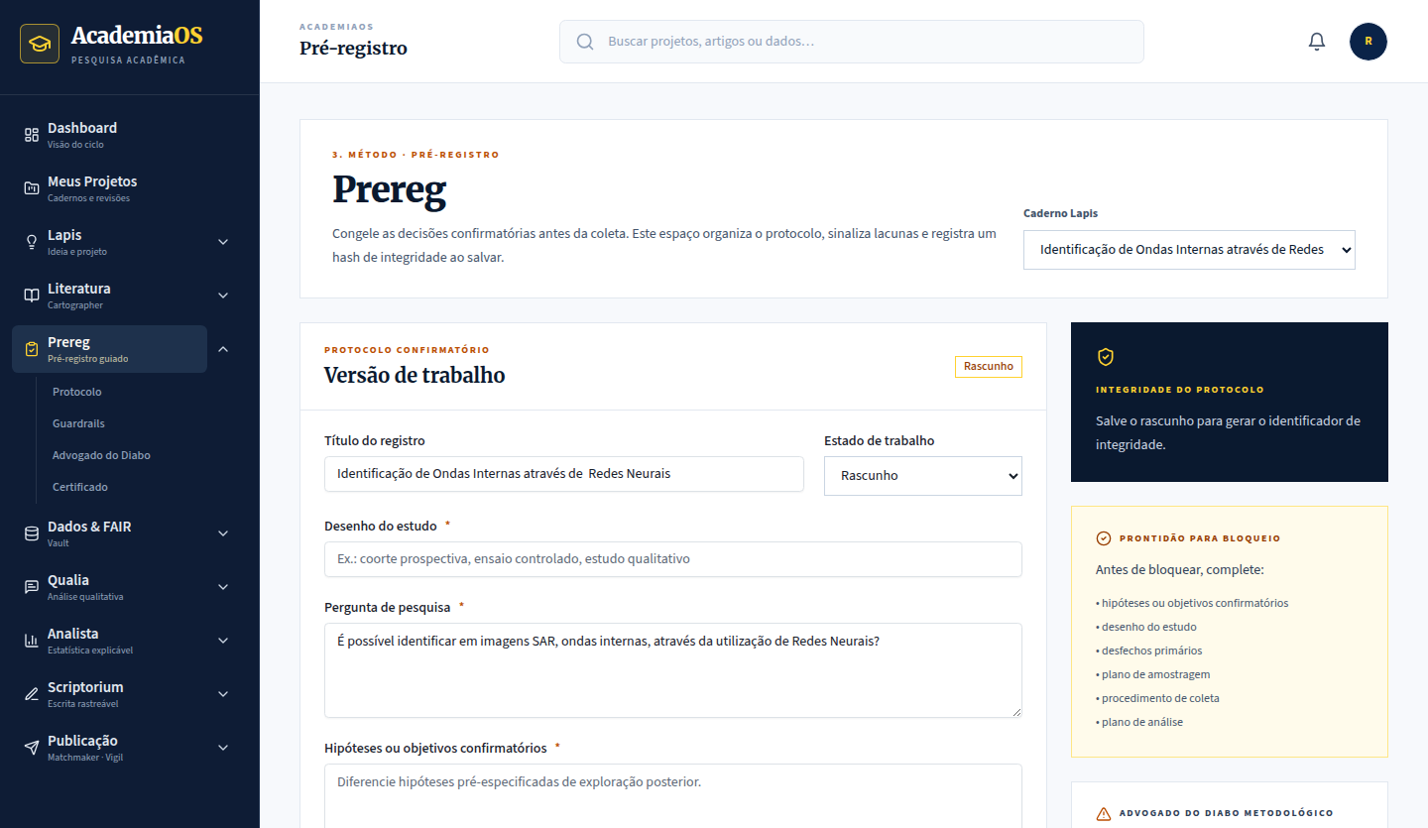
Figura 4. Formulário de pré-registro com protocolo, guardrails, Advogado do Diabo e controle de versão.
Como fazer
- Escolha o caderno Lapis associado no seletor superior e informe título do registro e estado de trabalho.
- Descreva desenho do estudo, pergunta, hipóteses ou objetivos confirmatórios, desfechos e plano de amostragem.
- Complete coleta e gestão de dados, plano de análise, regras de exclusão, ética e transparência. Registre também como desvios futuros serão justificados.
- Use “Salvar versão” para manter uma cópia de trabalho. Somente depois de revisar os campos obrigatórios, use “Bloquear versão”.
- Abra “Guardrails” para checar coerência e “Advogado do Diabo” para registrar críticas metodológicas e suas respostas antes da coleta.
- Use “Exportar snapshot” para documentação interna. Registros externos, DOI e aceites dependem da plataforma externa e da decisão do pesquisador.
APLICAÇÃO NO PROJETO-EXEMPLO
Para o projeto-exemplo, o protocolo pode declarar a unidade de análise como imagem ou cena SAR, as regras de divisão de dados e as métricas de desempenho definidas antes da avaliação do modelo.

LIMITE A OBSERVAR
Bloquear uma versão organiza um registro interno de integridade. Não publica automaticamente o protocolo, não cria DOI e não substitui avaliação por comitê de ética.

ETAPA 4 · VAULT Vault — governar dados, versões e preparação de depósito
O Vault centraliza metadados, versões, dicionário de dados, decisões de acesso e preparação para repositórios. Os bytes de arquivos não devem ser confundidos com o registro de governança.
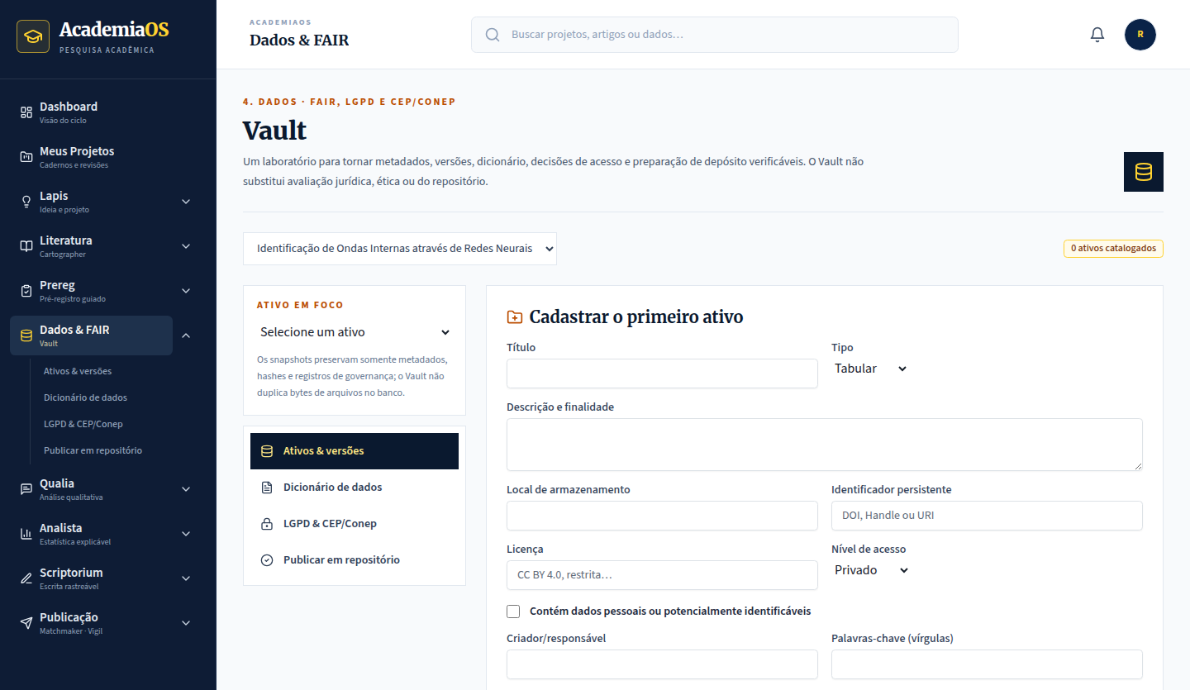
Figura 5. Cadastro de ativo no Vault, com metadados, acesso, descrição e primeira versão rastreável.
Como fazer
- Abra “Dados & FAIR” e confirme o projeto selecionado.
- Em “Ativos & versões”, cadastre cada ativo: título, tipo, finalidade, local de armazenamento, identificador persistente quando houver, licença, responsável, formato e período de coleta.
- Escolha o nível de acesso e marque dados pessoais ou potencialmente identificáveis quando aplicável. Descreva a base legal, consentimento e limites de acesso em “LGPD & CEP/Conep”.
- Crie a versão inicial e acrescente novos snapshots sempre que houver mudança relevante; registre a proveniência em vez de substituir silenciosamente o histórico.
- Em “Dicionário de dados”, descreva campos, unidades, codificações e regras de limpeza. Quando houver código, mantenha sua origem vinculada ao artefato.
- Em “Publicar em repositório”, monte um plano para Zenodo, Dataverse ou repositório institucional. Leia a declaração de escopo e confirme apenas a preparação da futura autenticação quando estiver de acordo.
APLICAÇÃO NO PROJETO-EXEMPLO
No exemplo, registre “Cenas SAR anonimizadas e metadados de processamento” como ativo tabular/documental, com um local de armazenamento institucional e política de acesso definida pelo responsável.

LIMITE A OBSERVAR
O Vault não executa depósito externo, não transfere arquivos automaticamente e não fornece parecer jurídico, ético, criptografia ponta a ponta ou privacidade diferencial por si só.

ETAPA 5A · QUALIA Qualia — análise qualitativa interpretável
O Qualia apoia análise qualitativa com corpus, fontes, códigos, decisões independentes, memos e relatórios, preservando o pesquisador como responsável pela interpretação teórica.
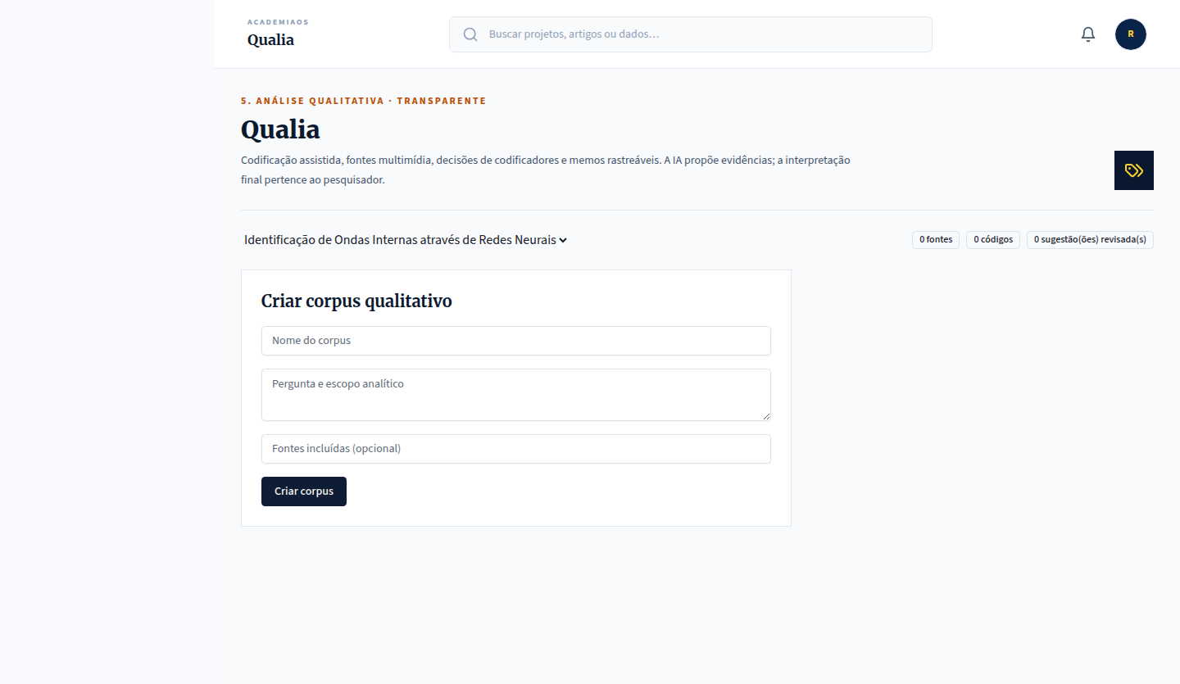
Figura 6. Criação de corpus no Qualia, ponto de entrada para fontes, códigos, sugestões e decisões de codificação.
Como fazer
- Selecione o projeto e crie um corpus com nome, pergunta/escopo analítico e fontes iniciais.
- Em “Corpus & fontes”, registre materiais textuais e multimídia. Solicite transcrição de áudio apenas quando houver autorização e necessidade de trabalho.
- Cadastre códigos em “Códigos & excertos” e vincule cada excerto à sua fonte. Use descrições de código suficientemente claras para auditoria.
- Em “Sugestões explicáveis”, examine a evidência literal e a justificativa de cada proposta antes de aceitar, ajustar ou recusar o código sugerido.
- Em “Dupla codificação”, registre decisões de codificadores de forma independente; só então examine Kappa de Cohen ou alfa nominal de Krippendorff, quando os dados forem suficientes.
- Use “Memos analíticos” para hipóteses interpretativas, tensões, decisões e perguntas em aberto. Exporte o relatório quando o pesquisador tiver consolidado sua interpretação.
APLICAÇÃO NO PROJETO-EXEMPLO
Embora o projeto-exemplo seja quantitativo, o Qualia pode documentar entrevistas com especialistas sobre interpretação de imagens ou requisitos operacionais. O corpus deve separar fonte, contexto e decisão do codificador.

LIMITE A OBSERVAR
Sugestões de IA e métricas de concordância não determinam validade teórica. A ferramenta não produz interpretação final nem substitui o julgamento dos codificadores.

ETAPA 5B · ANALISTA Analista — preparar plano estatístico e código reproduzível
O Analista transforma a pergunta em um plano estatístico explicável, com pressupostos, visualizações e código reprodutível que devem ser revisados e executados fora do aplicativo.
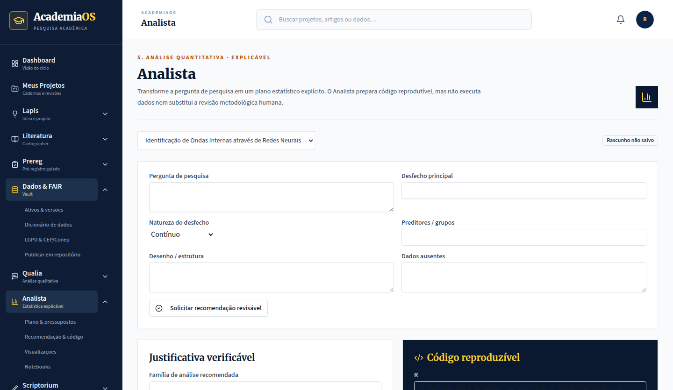
Figura 7. Analista com campos de contexto, recomendação revisável, código R/Python e notebooks versionados.
Como fazer
- Selecione o projeto e preencha pergunta de pesquisa, desfecho principal, natureza do desfecho, preditores/grupos, desenho/estrutura e tratamento de dados ausentes.
- Clique em “Solicitar recomendação revisável”. Leia a família de análise, justificativa, pressupostos, plano de visualização e molde de resultados antes de salvar.
- Compare o código em R e Python com o protocolo. Ajuste nomes de variáveis, filtros, diagnósticos e medidas de incerteza ao contexto do dataset real.
- Use “Salvar plano” somente depois de revisar a coerência metodológica. Em “Notebooks”, crie um snapshot com linguagem, título e finalidade para preservar a versão do código e do plano.
- Em “Visualizações”, planeje gráficos e escalas coerentes com o pré-registro; confirme os resultados em ambiente de execução apropriado antes de redigir conclusões.
APLICAÇÃO NO PROJETO-EXEMPLO
Para o exemplo, o desfecho pode ser a classificação correta de ondas internas e os preditores podem incluir arquitetura da rede, resolução espacial e condições de aquisição. A estratégia de validação precisa ser especificada antes de interpretar desempenho.

LIMITE A OBSERVAR
O AcademiaOS não executa R ou Python, não acessa o dataset e não gera resultados empíricos. Código e recomendação são artefatos revisáveis, não conclusão estatística.

ETAPA 6 · SCRIPTORIUM Scriptorium — escrever, versionar e revisar o manuscrito
O Scriptorium centraliza a redação por seções, versões restauráveis, referências vivas e revisão de substância, com atenção para a separação entre texto de trabalho e decisão editorial.
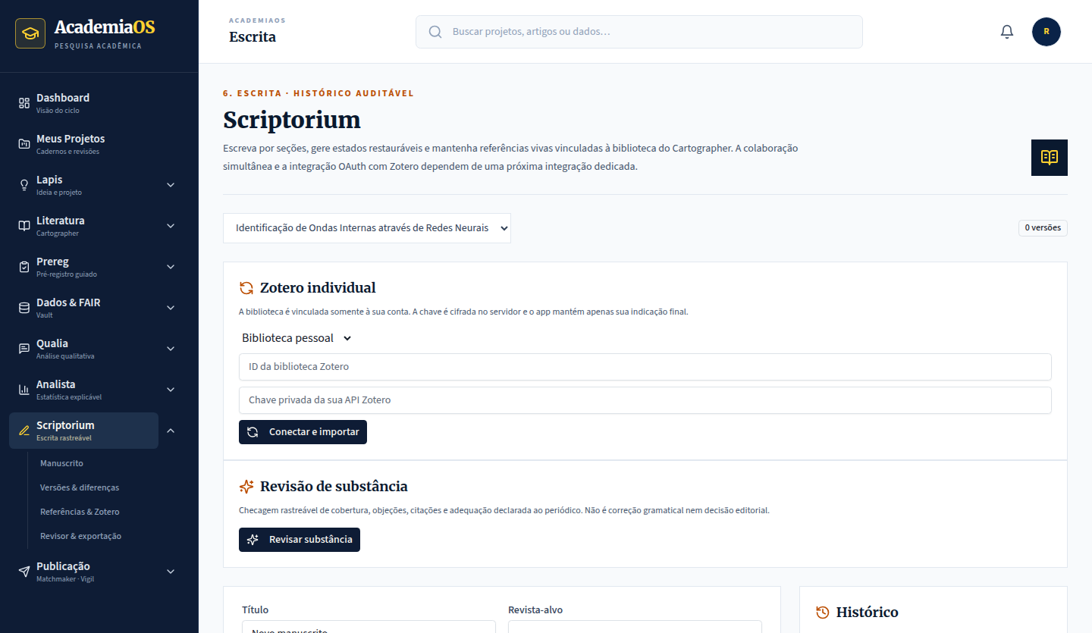
Figura 8. Scriptorium com conexão Zotero individual, revisão de substância, editor por seções e pré-visualização de leitura.
Como fazer
- Selecione o projeto e informe o título do manuscrito, revista-alvo e resumo provisório.
- Se desejar integrar referências, informe sua própria biblioteca e chave do Zotero. A credencial é individual e deve ser cadastrada pelo usuário responsável.
- Escreva as seções — Introdução, Método, Resultados e Discussão — mantendo a correspondência com evidências do Cartographer, protocolo do Prereg e plano do Analista.
- Use “Revisar substância” para obter pontos de atenção rastreáveis sobre cobertura, objeções, coerência e escopo; revise o texto com julgamento humano.
- Registre uma versão sempre que houver uma mudança relevante. Em “Versões & diferenças”, compare seções e parágrafos antes de restaurar um estado anterior.
- Confirme referências em “Referências vivas” e use a pré-visualização de leitura para verificar hierarquia, fluxo e completude antes de exportar DOCX ou LaTeX.
APLICAÇÃO NO PROJETO-EXEMPLO
O manuscrito-exemplo deve conectar a pergunta sobre ondas internas, os critérios de seleção da literatura, o plano de validação de modelos e os limites de generalização sem afirmar resultados ainda não executados.

LIMITE A OBSERVAR
O editor não substitui a formatação final exigida por revista, a colaboração simultânea de um editor especializado, a verificação externa de todas as citações ou a decisão editorial.

ETAPA 7 · MATCHMAKER Matchmaker — planejar submissão e resposta a revisores
O Matchmaker estrutura a escolha do periódico e a preparação da submissão, preservando a fonte de cada requisito e a decisão autoral sobre o veículo.
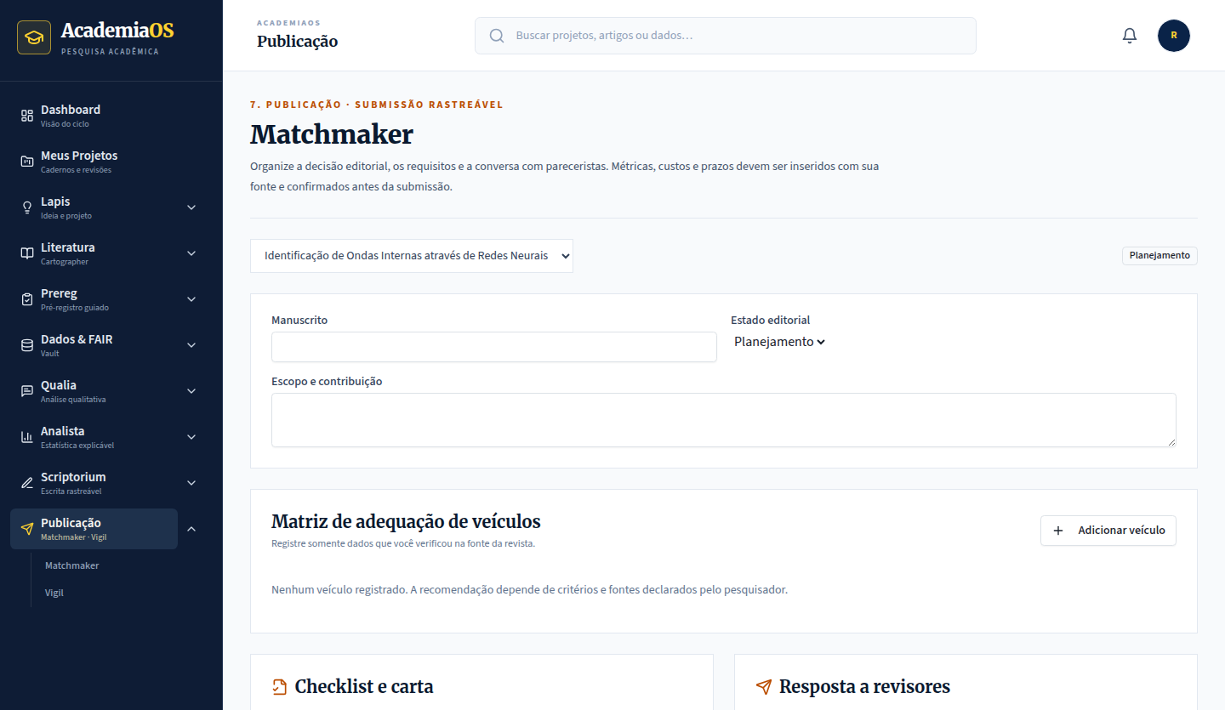
Figura 9. Matchmaker com matriz de adequação de veículos, checklist, carta de apresentação e gestão de respostas a revisores.
Como fazer
- Selecione o projeto, informe o manuscrito e descreva escopo/contribuição sem atribuir métricas não verificadas.
- Em “Matriz de adequação de veículos”, clique em “Adicionar veículo” e registre nome, escopo, métricas, custos, políticas de acesso aberto, prazo e fonte consultada.
- Compare os veículos com base em requisitos verificados e escolha o selecionado de acordo com o objetivo de circulação do estudo.
- Em “Checklist e carta”, registre itens exigidos e uma carta de apresentação que será revisada pelo autor. Guarde o estado editorial no dossiê.
- Ao receber pareceres, registre cada comentário e elabore uma resposta ponto a ponto; mantenha as justificativas, alterações e decisões de revisão vinculadas ao histórico.
- Salve o dossiê de submissão para preservar o planejamento e as versões de resposta.
APLICAÇÃO NO PROJETO-EXEMPLO
No exemplo, a matriz deve priorizar periódicos de sensoriamento remoto ou oceanografia computacional cuja política de dados e escopo sejam confirmados nas fontes oficiais da revista.

LIMITE A OBSERVAR
Métricas, taxa de aceitação, prazos e APCs não são inferidos automaticamente. Sempre confirme as informações no site oficial antes da submissão.

ETAPA 8 · VIGIL Vigil — acompanhar integridade e ciclo pós-publicação
O Vigil organiza verificações, fontes, decisões, materiais suplementares e ações de difusão sem converter indicadores em acusações automáticas.
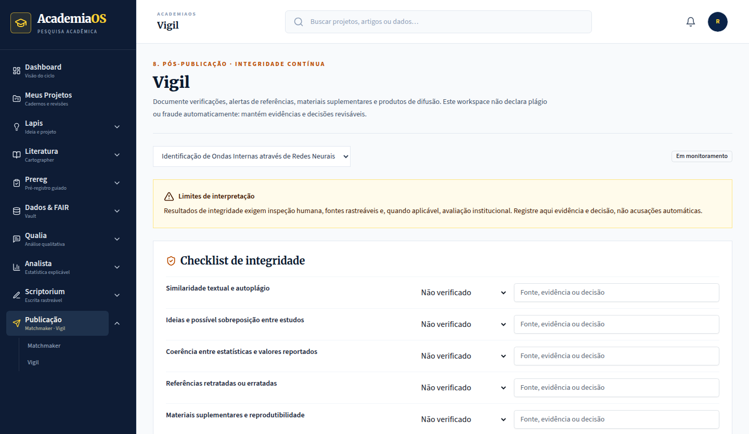
Figura 10. Vigil com checklist de integridade, alertas de referência, materiais suplementares e difusão responsável.
Como fazer
- Selecione o projeto e mantenha o estado de monitoramento adequado ao momento editorial.
- No checklist de integridade, registre para cada item um estado e a fonte, evidência ou decisão correspondente. Não selecione “verificado” sem base documental.
- Em “Alertas de referências”, adicione retratações, erratas ou dúvidas somente quando houver fonte verificável e data de consulta.
- Em “Materiais suplementares”, descreva dados anonimizados, código executável, protocolo e condições de acesso que efetivamente poderão ser disponibilizados.
- Em “Difusão responsável”, planeje resumo para leigos, apresentação, pré-print ou thread sem extrapolar conclusões além do estudo.
- Salve o monitoramento a cada ciclo de verificação para que a linha do tempo preserve a decisão e sua evidência.
APLICAÇÃO NO PROJETO-EXEMPLO
No exemplo, o checklist pode registrar a revisão de reprodutibilidade do código e a disponibilidade planejada das cenas derivadas, mas não deve declarar ausência de plágio ou integridade estatística sem verificação apropriada.

LIMITE A OBSERVAR
O Vigil não acusa automaticamente plágio, fraude, retratação ou erro estatístico. A interpretação exige inspeção humana, fonte rastreável e, quando necessário, avaliação institucional.

ENCERRAMENTO Checklist de percurso e boas práticas
Antes de considerar um ciclo de pesquisa pronto para o próximo marco, revise a presença e a qualidade dos artefatos. O checklist não é uma certificação automática; ele organiza a revisão humana necessária.
Etapa | Confirme antes de avançar | Registro no AcademiaOS
Lapis | Pergunta, escopo, viabilidade e marcos coerentes | Caderno salvo e decisões documentadas
Cartographer | Estudos selecionados com motivo e extração verificável | Biblioteca, triagem, PRISMA e síntese
Prereg | Decisões confirmatórias separadas de explorações | Versão salva ou bloqueada conscientemente
Vault | Metadados, acesso, versão e governança definidos | Ativo e dicionário atualizados
Qualia / Analista | Plano, evidência e limites revisados | Códigos/memos ou plano/notebook preservados
Scriptorium | Texto coerente com evidências e referências | Versão registrada e diff verificado
Matchmaker / Vigil | Fonte de requisitos e verificações documentada | Dossiê e monitoramento salvos
CONTATO Suporte e referências do projeto
A documentação de marca, os limites metodológicos dos módulos e o código-fonte do projeto devem acompanhar evoluções futuras do software. Consulte também o perfil de referência do desenvolvedor: github.com/rgbittencourt.
USO RESPONSÁVEL
Mantenha dados sensíveis fora de demonstrações, informe fontes e datas de consulta, registre alterações relevantes e valide conclusões com revisão metodológica humana.

